ЗВІТ
директора Хустської спеціальної загальноосвітньої школи-інтернату І-ІІІ ступенів Закарпатської обласної ради за пророблену роботу в 2019-2020 навчальному році

Зміст

- Вступ.
- Підсумки навчальної роботи.
- Підсумки виховної роботи.
- Підсумки корекційно-відновлювальної роботи.
- Психологічне забезпечення навчально-виховного процесу.
- Медичне обслуговування учнів та організація харчування.
- Охорона праці.
- Підсумки фінансово-господарської діяльності.
- Підготовка до нового 2020-2021 навчального року.
10. Висновки.

Вступ

Шановні колеги! За період, який пройшов від минулорічного звіту, наш колектив і я особисто працювали над вирішенням ряду питань. Всі вони були спрямовані на вирішення головного нашого завдання – виконання державних стандартів з навчання учнів з особливими освітніми потребами з тим, щоб підготувати вихованців школи до самостійного життя в чуючому середовищі.
Наш колектив також не був осторонь реформи освіти. Ми протягом підготовчого періоду для першокласників закупили необхідні меблі, посібники та наочність. Вчителька пройшла відповідну курсову підготовку. До початку 2019-2020 року ми прийшли повністю готовими. У перший клас зарахували 7 учні.
У 2019-2020 навчальному році в школі навчалося 95 учнів та 9 вихованців у дошкільній групі.
Географія проживання учнів наступна:
Хуст – 21;
Хустський район – 22;
Виноградівський район – 9;
Міжгірський район – 6;
Тячівський район – 20;
Рахівський район – 12;
Іршавський район – 11;
Свалявський район – 2;
Воловецький район – 1;
На початок року школа була повністю укомплектована педкадрами. Протягом року звільнилися 2 педагоги і на сьогоднішній день у нас наступна картина по кадрах.
Всього педпрацівників – 56, з них мають:
- вищу освіту - 56;
- вищу дефектологічну - 40;
- дві вищі освіти – 17.
Кваліфікаційні категорії:
- “спеціаліст вищої категорій”– 28;
- “спеціаліст першої категорій” - 13;
- “спеціаліст другої категорій” - 11;
- спеціаліст– 4.
Звання:
- “Заслужений вчитель України “– 1;
- “Заслужений працівник освіти України” – 1;
- “Старший вчитель” – 10;
- “Старший вихователь” – 3.
З наведених даних видно, що кадровий потенціал школи якісний і спроможний виконувати всі завдання, які стоять перед колективом.
Хочу відмітити , що вся робота в школі проводилася згідно річного плану роботи, який постійно я контролював. Так, за рік проведено 8 педрад, кожного місяця проводилися наради при директорові, щопонеділка наради з адмінперсоналом, за потреби, засідала Рада школи, двічі на рік проведено загальношкільні батьківські збори. Належна увага приділялася роботі громадських організацій – це профспілці та раді ветеранів.
До початку 2019-2020 було розроблено освітню програму, педагогами своєчасно було сплановано календарне планування , затверджено класних керівників, керівників гуртків, керівників методичних об’єднань, яких в школі працювало - 8. Розклад уроків, графіки роботи вихователів, режим роботи, розклади занять гуртків - все було затверджено до початку навчального року.
Велика увага при підготовці до нового 2019-2020 навчального року приділялася і підготовці матеріальної бази. Були проведені поточні ремонти приміщень кухні та туалетів, проведено ремонт меблів тощо. Все це дало змогу розпочати новий рік організовано.
В основу організованої та змістовної діяльності Хустської спеціальної загальноосвітньої школи-інтернату І-ІІІ ступенів покладені основні положення Законів України ”Про освіту”, ”Про повну загальну середню освіту”, нормативно-правових документів Міністерства освіти і науки України, Концепції ”Нова українська школа”, листів департаменту освіти і науки Закарпатської облдержадміністрації, власного статуту, а також принципів природовідповідності, гуманізації, диференціації, індивідуалізації.
Діяльність школи орієнтована на поліпшення якості освіти та забезпечення рівного доступу до неї, на підготовку та виховання мотивації навчання впродовж усього життя.
Головне в роботі вчителя з дітьми з порушеннями слуху – формувати потяг і творче відношення до навчання учнів, створити для цього відповідні умови, підготувати їх до життя серед чуючих людей.
Перед педагогічним колективом школи у 2019-2020 навчальному році були поставлені такі завдання:
1.Підвищення результативності та якості освітнього процесу шляхом реалізації творчого потенціалу вчителя в умовах пріоритету розвитку особистості учнів.
2.Співробітництво сім’ї, школи і громадськості як реальний шлях утвердження демократизації та гуманізації в шкільному житті.
3.Пошук сучасних, найбільш оптимальних методів, форм навчання та виховання учнів з порушеннями слуху згідно вимог методичних рекомендацій щодо організації освітнього простору Нової української школи.
4. Підвищення кваліфікації педагогів:
- шляхом активізації методичної роботи;
- курсів підвищення кваліфікації;
- інформування педагогів новинками фахової педагогічної преси та
нормативних документів МОН України;
- обміну передовим досвідом з колегами однотипних шкіл України;
- вивчення жестової мови.

5. Підвищення уваги на диференціацію навчально-виховного процесу.
6. Вдосконалення учнівського самоврядування в школі.
7. Активізація роботи над формуванням виразності вимови учнів.
8. Покращення надання психологічної допомоги учням та педагогам школи.
9. Реалізація індивідуальних творчих здібностей вихованців, повноцінний морально-духовний розвиток особистості молодого патріота України.
10. Формування навчально-виховного та корекційно-розвивального середовища, у якому реалізується сучасна модель випускника, що добре володіє технологіями дактильно-жестового та письмового спілкування, навиками спілкування через Інтернет.
11.Модернізація структури методичної роботи школи з метою створення умов для успішного оволодіння педагогами теорії та практики новітніх освітніх технологій.
12.Виконання завдань, спрямованих на самореалізацію особистості, показниками яких є:
- рейтинг навчального закладу;
- іміджеологічна культура вчителів;
- конкурентоздатність випускників.
13.Забезпечення можливості рівного доступу до якості освіти.
14.Продовження якісного впровадження нового Державного стандарту початкової, базової та повної загальної середньої освіти в освітній процес.
15.Забезпечення створення здоров’язберігаючого середовища в школі.
Особливістю навчально-виховного процесу 2019-2020 навчального року був поділ класів для глухих дітей (1,2,3,5,6,8,10 класи) та для дітей зі зниженим слухом (4,7,9,11,12 класи).
У поточному навчальному році завдяки старанним зусиллям всього педагогічного колективу в школу було залучено 13 дітей з порушеннями слуху. Протягом року навчалося 104 учнів, що на 7 учнів більше минулорічного показника.
Колектив школи працював над проблемним питанням „Активізація пізнавальної діяльності та формування ключових навчальних компетентностей учнів з порушеннями слуху у процесі навчання та виховання шляхом використання передових технологій, загальнопедагогічних і спеціальних методів”.
Методична робота в школі була спрямована на реалізацію методичної проблеми ”Підвищення ефективності освітньо-корекційної роботи шляхом запровадження новітніх технологій та компетентнісного підходу у навчанні і вихованні дітей з порушеннями слуху”. Робота над проблемною темою спланована на п'ять років та включає поетапну її реалізацію, що висвітлює напрямки діяльності педколективу з діагностики, теоретичного обгрунтування та практичного дослідження проблеми, систематизації, узагальненні та пропагуванні перспективного педагогічного досвіду. Питання ефективності роботи із реалізації методичної проблеми розглядалися на засіданнях шкільних методоб’єднань та педагогічних рад.
Для формування методичної культури педагогічного працівника протягом року було проведено 8 педрад. Проведено 5 засідань теоретично-практичних семінари з питань навчально-виховної та кореційно-відновлювальної роботи.
Протягом року у школі діяли 8 шкільних методоб’єднань. У визначений термін керівниками методоб’єднань оформлено відповідні папки, де наявні аналіз роботи за минулий навчальний рік, плани роботи на поточний навчальний рік, плани тематичних заходів, зберігаються доповіді та виступи членів методоб’єднань, систематично відбувалися засідання, їх проведення оформлювалися протокольно та висвітлювалися на сайті школи. Добре велася наставницька робота з молодими педагогами. Щоп’ятниці проводила семінар у УЖМ Брикун В.О. та Лайош З.Л.
Протягом 2019-2020 навчального року належна увага з боку адміністрації школи приділялась росту педагогічної майстерності педагогів через самоосвітню діяльність, курси підвищення кваліфікації та атестацію педагогічних працівників.
Відповідно до плану пройшли курси підвищення кваліфікації при Закарпатському ІППО 43 педагоги, з них - 35 дистанційно. Також вчителі та вихователі постійно займаються самоосвітою, проходячи вебінари на різних платформах.
Одним із важливих напрямків удосконалення педагогічної майстерності є атестація педагогів, яка здійснювалася у відповідності з чинним законодавством, Типовим положенням про атестацію педагогічних працівників, змінами і доповненнями до нього. Головним завданням атестаційного періоду є комплексна оцінка рівня кваліфікації педагога, майстерності, результатів педагогічної діяльності педагогів різних фахів. З метою використання права вчителя на атестацію адміністрація закладу щороку знайомить педагогів із законодавчою і нормативною базою щодо даного питання.
Наказом по школі № 30 від 02.09.2019 р. ”Про створення атестаційної комісії” було затверджено склад атестаційної комісії І рівня, до якої ввійшли компетентні, методично грамотні педагоги, що мають вищу кваліфікаційну категорію і педагогічне звання. Вся робота атестаційної комісії проводилася згідно складеного і затвердженого плану-графіка роботи на засадах перспективності, дієвості, особистісної орієнтації, демократії та взаємоповаги. Було проведено 3 засідання атестаційної комісії та оформлено протокольно. Видано відповідні накази по школі.
У графік атестації 2020 року були включені 13 педагогів (Вучкан М.В., Гричка Ж.В., Літун О.І., Стасик І.І., Чопей А.Р., Штефуца С.І., Варга М.А.,
Спаська Ю.Л., Моргентал І.В., Устюжанінова С.М., Комащенко М.І.,
Ромжа Н.М., Гафинець Г.В.). Під час педагогічної ради та засідання атестаційної комісії було заслухано звіти вчителів та вихователів, що атестуються. Впродовж навчального року проводився постійний аналіз роботи педагогів: динаміка навчальних досягнень учнів, рівень професійного росту (відкриті уроки, заходи, розробки методичних матеріалів, друковані праці, виступи ), застосування у роботі інноваційних технологій, створення ситуації саморозвитку і самореалізації учнів тощо.
У цьому році в школі продовжували якісно та ефективно впроваджувати реформу НУШ завдяки відповідальним, ініціативним та творчим педагогам 1 та 2 класів (Боднарь К.А., Поліщук Т.П.).
Під час освітнього процесу щоденно на уроках, перервах діти із захопленням працювали з конструктором лего, дидактичними іграми, навчальними посібниками. Позитивний настрій у дітей викликали ранкові зустрічі на свіжому повітрі. Така робота значно підвищила всебічний розвиток учнів, їх таланти, здібності, розвиток самостійності, творчості та допитливості.
В цьому році всі класи працювали за новими підручниками. Протягом навчального року бібліотека одержала підручники для 1, 2, 10, 11 класів та навчально-методичні посібники. Замовлено згідно вимог підручники для 3 і 7 класів.
У 2019-2020 навчальному році навчальна робота здійснювалася за відповідними спеціальними навчальними планами та програмами, визначеними МОН України.
У грудні у 3-12 класах проведено контрольні роботи з української мови та математики . Кращі результати з української мови показали учні 4, 8,9,10 класів,з математики відзначилися учні 3,8,12 класів. Низькі результати в учнів 5,6,7 класів. Зріс рівень знань вихованців 9 та 11 класів.

Підведено підсумки навчальних досягнень за І семестр та видано наказ.
Вчителі школи під контролем тримали ведення учнівських зошитів: вчасно перевіряли класні та домашні роботи, щомісяця виставляли у класному журналі бали за ведення зошитів.
У кінці І семестру зроблено аналіз відвідування учнями школи. Краще відвідували школу вихованці 4,10,11,12 класів. Гірше відвідували школу учні 2 і 9 класів.
Особлива увага зверталася адміністрацією школи за веденням педагогами класних журналів. Унаслідок перевірки було констатовано, що всі вчителі знають вимоги пояснювальних записок до програм, методичних порад Міністерства освіти і науки України, Закону України ”Про освіту”, нормативних документыв МОН України щодо оцінювання за 10- бальною шкалою рівня знань учнів та викладання навчальних предметів у 1-12 класах.
Учителі забезпечили виконання навчальних планів і програм, дотримання єдиного українського орфографічного режиму, виконали необхідну кількість контрольних робіт.
За період карантину з 12 березня по 29 травня 2020 року навчання учнів здійснювалось у дистанційній формі. Були створені групи по класах у месенжері Viber.
Згідно індивідуального плану роботи під час карантину , складеного відповідно календарно-тематичного планування та педагогічного навантаження вчителі та вихователі проводили:
- моніторинг захворюваності учнів класу та стежили за умовами проживання учнів вдома;
- розробку та розміщення у мережі Viber завдань та аудіо-відео супроводу пояснення навчального матеріалу;
- індивідуальні консультації для батьків в онлайн-режимі;
- перевірку виконання завдань.
Педагоги у своїй щоденній роботі дотримувалися вимог та рекомендацій МОН України щодо навчання дітей в умовах дистанційного навчання, використовували різні платформи та сайти , доступні для дітей з порушеннями слуху ( “На Урок”, “Osvita.ua”, тощо), працювали над самоосвітою.
Попри позитивні сторони дистанційного навчання були і недоліки, а саме: навчання учнів 1 класу вдома дуже складне, а також уроки з розвитку слухового сприймання та формування вимови вихованців вдома без спеціаліста майже неможливе, бо страждає така частина роботи як постановка та автоматизація звуків.
Всіх учнів 1-11 класів переведено до наступних класів згідно річного оцінювання та рішення педради. Випущено зі школи 7 учнів 12 класу та видано їм атестати про повну загальну середню освіту.
У соціальній мережі Facebook створено сторінку, на якій висвітлюються важливі події з життя нашої школи.

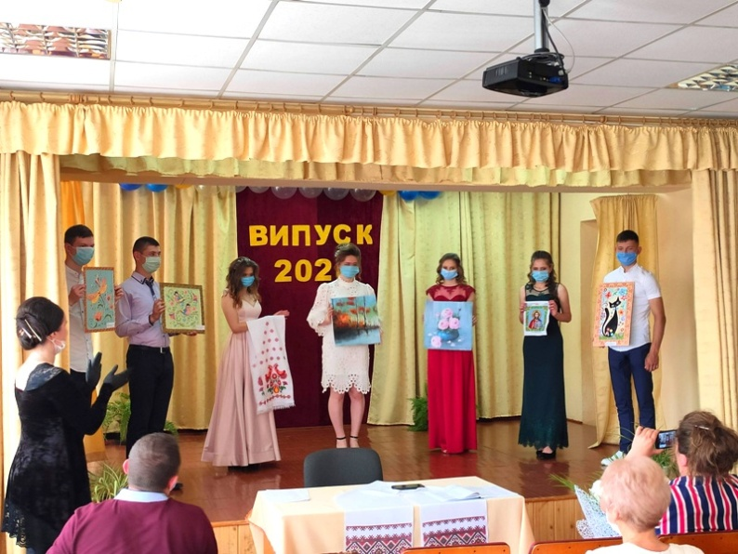
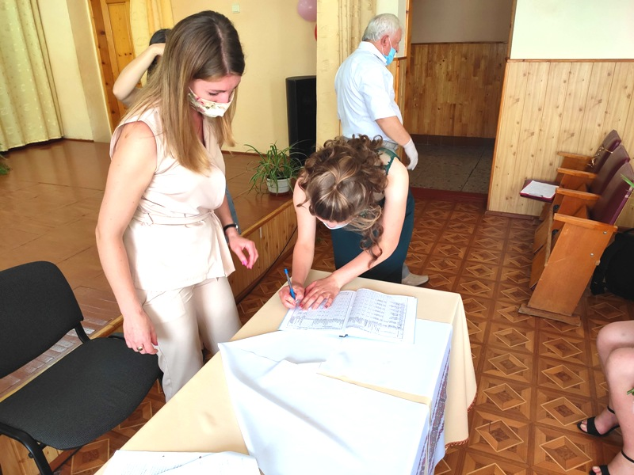
Організація виховної роботи у 2019- 2020 навчальному році здійснювалася в школі відповідно до вимог законів України та нормативно-правових документів: «Про освіту», «Про загальну середню освіту», «Про охорону дитинства», Конвенції ООН про права дитини, «Концепції громадянського виховання», Указу Президента України від 19 травня 2019 року № 286/2019, яким затверджена Національна стратегія розвитку освіти в Україні на період до 2021 року; наказу Міністерства освіти і науки, молоді та спорту України від 31.10.2011 №1243 «Про Основні орієнтири виховання учнів 1-11 класів загальноосвітніх навчальних закладів України», наказу МОН України від 16.06.2015 №641 «Про затвердження Концепції національно-патріотичного виховання дітей та молоді», рекомендацій департаменту освіти і науки Закарпатської облдержадміністрації.
Керуючись річним планом роботи школи на 2019-2020 н.р. педагогічний колектив школи спрямовував виховну роботу на виконання рекомендацій програм: «Освіта», «Діти України», «Здоров’я нації», «Запобігання та протидія торгівлі людьми», «Утвердження гендерної рівності в українському суспільстві», «Забезпечення профілактики ВІЛ-інфекції, підтримки ВІЛ-інфікованих, хворих на СНІД, шкідливих звичок серед школярів та учнівської молоді», «Європейської інтеграції», «Подолання дитячої безпритульності», цільової соціальної програми зменшення шкідливого впливу тютюну на здоров’я нації, «Національного плану дій щодо реалізації Конвенції ООН про права дитини до 2021р.».
Діяльність педагогічного колективу в 2019-2020 навчальному році була спрямована на формування громадянина - патріота України, підготовленого до життя, з високою національною свідомістю, виховання школярів, які здатні побудувати громадянське суспільство, в основу якого були б закладені та постійно втілювалися демократія, толерантність та повага до прав людини. На виконання основних орієнтирів виховання учнів 1-11 класів загальноосвітніх навчальних закладів України, згідно з річним планом роботи школи, педагогічний колектив у 2019 - 2020 навчальному році створював сприятливі умови щодо підвищення рівня виховного процесу, плідно працював над впровадженням загальношкільної проблеми: «Активація пізнавальної діяльності та формування ключових навчальних компетентностей учнів з порушеннями слуху в процесі навчання та виховання шляхом використання передових технологій, загальнопедагогічних і спеціальних методів».
Виходячи із можливостей школи, виховний процес був спрямований на виконання наступних завдань:
- формування правової культури, прищеплення поваги до прав і свобод людини і громадянина, Конституції, державних символів, правової свідомості;
- створення сприятливих умов для співробітництва вчителів, учнів та їх батьків, як необхідної умови запобігання відхилень у поведінці учнів;
- створення умов для розвитку особистості та творчої самореалізації кожного учня;
- формування позитивних загальнолюдських цінностей.
Зазначені завдання були спрямовані на виконання основної мети виховної роботи у школі, а саме: виховувати учня активним, свідомим громадянином незалежної держави, формувати здатність до адаптації у суспільному житті.
Виховна робота школи здійснювалась через такі види діяльності:
- навчально-пізнавальна;
- соціально-комунікативна;
- ціннісно-орієнтаційна;
- спортивно-оздоровча;
- художньо-естетична;
- трудова.
Виховна робота була організована і проводилась за такими напрямками:
- ціннісне ставлення до суспільства і держави;
- ціннісне ставлення до себе;
- ціннісне ставлення до сім′ї, родини, людей;
- ціннісне ставлення до праці;
- ціннісне ставлення до природи;
- ціннісне ставлення до культури і мистецтва.
У роботі з вихованцями педагоги використовували такі форми роботи: години спілкування, класні збори, анкетування, зустрічі, тренінги, конкурси, родинні свята, рольові ігри, вікторини, веселі старти та естафети, випуск газети, усні журнали, бесіди з використанням ІКТ, виставки-конкурси, ігрові програми, акції ,виставки творчих робіт, трудовий десант, конкурсні програми, інтелектуальні ігри.
Великий вплив на виховання ціннісних орієнтацій в учнів школи має проведення тижнів правових знань, національно-патріотичого виховання, екології, безпеки життєдіяльності, книги, безпеки на дорогах, рідної мови,математики, здоров′я, психології,система заходів до Дня пам'яті жертв голодомору, Всесвітнього дня дитини, Міжнародного дня осіб з особливими освітніми потребами, уроків мужності, усних журналів.
Кожного місяця у школі проводились тижні побутової мови за темами:
„Олімпійське сузір’я України”, „Голодомор 1932-1933 рр. ”, „Уроки тітоньки Сови”, „ Щоб не трапилось біди, правил дорожніх дотримуйся завжди” , „Я маю право!” , „Психологія очима дітей” , „Краса рідної мови” , „Вода – джерело життя” , „Зроби свй вибір на користь здоров’я” тощо.
Педагогами та учнями школи протягом року оформлялись мовно – ілюстративні куточки, присвячені пам′ятним датам і ювілеям, пов′язаних з історією України та рідного краю.
Згідно виховного плану в школі проводились різнопланові загальношкільні заходи. Педагогами школи були проведені змістовні та пізнавальні ранки та вечори, такі як: ”Я та моє здоров’я”, „Герої України на захисті Вітчизни”, „Книга в житті людини”, „ Математичні перегони”,
„ Колосок пам′яті”, „Виконання правил дорожнього руху – запорука збереження життя”, „Закон і ми”, „Свято Миколая ”, „Новорічний калейдоскоп”, „Уроки тітоньки Сови”, „Цікавий психологічний світ”, „Свято закоханих”, „Книга- наш друг”, „Наша мова - солов’їна”, „Шевченкові дні”, „Збережіть ліс – легені планети!”, свято осені тощо. Така цілеспрямована позаурочна робота сприяє закріпленню умінь і навичок розмовної мови, здобутих учнями під час уроків та індивідуальних занять.
Цікаву концертну програму підготували учасники художньої самодіяльності до Міжнародного дня глухих та Міжнародного дня людей з особливими потребами.
Пріоритетними у виховному процесі стають національно-патріотичні мотиви. Лейтмотивом урочних та позаурочних форм роботи звучить любов до України.
Фундаментом формування у школярів сучасної національної ідентичності на кращих прикладах мужності, виявлених захисниками Батьківщини, на героїці сучасної боротьби за незалежність і цілісність держави є уроки Мужності, які впродовж року сплановано та проведено класними керівниками та педагогом - організатором Літун О.І. , а саме:„Річниця Карпатської України”, „День партизанської слави”, „День ветерана”, „День вчителя„ , „День Соборності України”, „День пам′яті Героїв Крут”, „Герої Небесної сотні”. Учні школи долучилися до Всеукраїнських акцій „Запали свічку ”, „Серце до серця”, „Назустріч мрії ”, „Голуб миру”.
Становлення гармонійно розвиненої особистості неможливе без фізичного виховання. Тому цій роботі приділялася значна увага. У школі проводилися змагання з шахів, шашок, настільного тенісу та волейболу. Вчителем фізкультури Немеш Н.І. проведено змагання з різних видів спорту в рамках Олімпійського тижня, Міжнародного дня інвалідів, Дня глухих та тижня здоров′я. Учні школи постійні призери районних та обласних змагань.
З метою співпраці, прокладання містка дружби між учнями школи, популяризації здорового способу життя, залучення учнівської молоді до занять фізичною культурою та спортом були організовані спортивні змагання. На базі Хустської гімназії-інтернату було проведено змагання з волейболу між учнями Хустської спецшколи –інтернату та гімназистами. В результаті товариської зустрічі перемогу здобула команда учнів нашої школи.
8 жовтня в м. Мукачеві учні нашої школи взяли участь у першості області та спартакіаді «Повір у себе» з легкої атлетики серед спортсменів з інвалідністю. Близько 70 спортсменів з Ужгорода, Мукачева, Рахова, Хуста, смт. Буштина, спеціальних шкіл-інтернатів виборювали право представляти Закарпаття на Всеукраїнських змаганнях у 2020 році.
Серед спортсменів з порушеннями слуху учні школи виступили вдало. З усіх дисциплін легкої атлетики зайняли призові місця. У старшій віковій категорії Юсько М. посів І місце (біг на 100 м.), І місце (стрибки у довжину), Гуцуляк Х. - І місце (біг на 100 м.), І місце (стрибки у довжину); у молодшій віковій категорії Мадярій І. виборола І місце (біг на 60м.), І місце (метання м’яча), І місце (стрибки у довжину), Молнар І. - І місце (біг на 60 м.),
Харбака М. – І місце (біг на 100 м.), І місце (стрибки у довжину), І місце (метання малого м’яча на дальність).

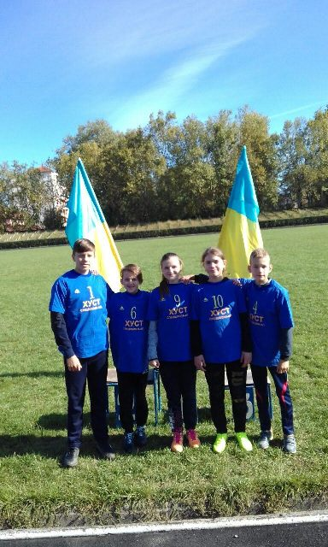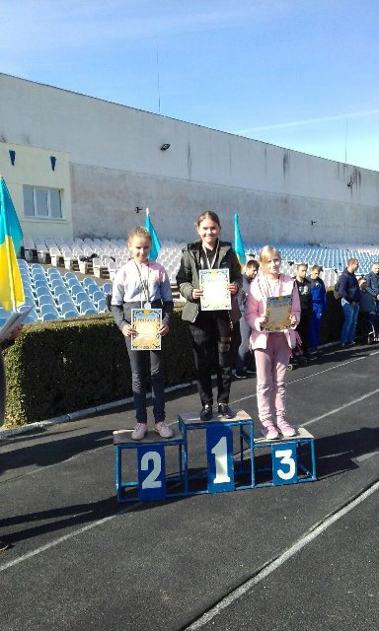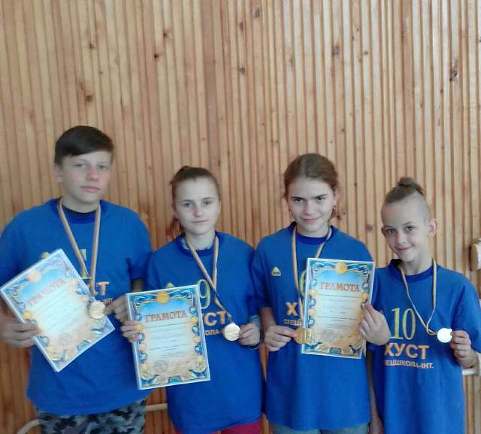
У м. Києві з 3 по 7 грудня 2019 року відбувся Кубок України з волейболу серед спортсменів з порушеннями слуху (чоловіки, жінки).
Згідно з регламентом змагань у Кубку брали участь жіночі команди, які посіли 1-4 місця чемпіонату України (Закарпатська обл., Одеська обл., Тернопільська обл. та м.Київ). Вихованки нашої школи (Савинець Б., Шутко С., Маргітич А., Яворська Д., Кость Т., Костяк А., Луцанич Г.) вибороли
ІІ загальнокомандне місце.

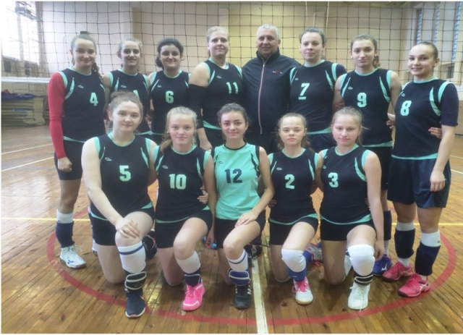
З 8 по 12 лютого відбувcя чемпіонат України U21 з волейболу серед глухих юніорок. Учениці нашої школи (Яворська Д., Савинець Б., Костяк А., Луцанич Г., Маргітич А.,) входили до складу збірної Закарпатської області і посіли І загальнокомандне місце.
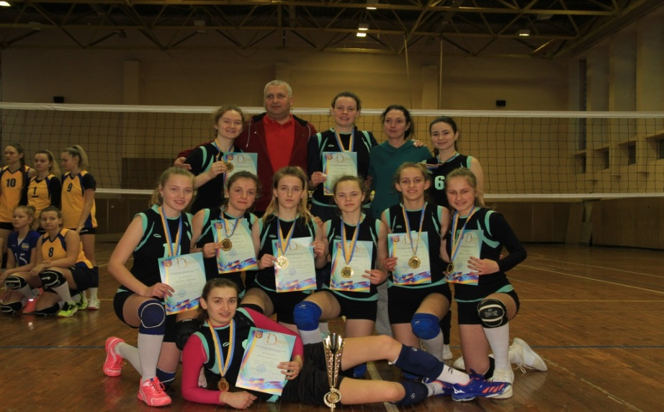

У школі діють 8 гуртків та 2 спортивні секції, такі як: „Пантоміма” (керівник Брикун В.О.), „Музичний оркестр” (керівник Моргентал І.В.),

„Настільний теніс” (керівник Немеш Н.І.), „Юний еколог” (керівник

Моргунова С.П.), „Плавання” (керівник Немен Н.І.), „Художня вишивка” (керівник Мельник К.Ф.), „Народні ремесла” ( керівник Ком′яті В.В.), „Образотворче мистецтво” (керівник Олекюк Т.Г.) та спортивні секції: „Волейбол” (керівник Бора Р.Т.), „Легка атлетика” (керівник Немеш Н.І.).
Гуртковою роботою охоплено 86% від загальної кількості учнів школи. Протягом року шкільні гуртківці – активні учасники міських, обласних та республіканських конкурсів, на яких ставали неодноразово переможцями, а саме: „Новорічна іграшка”, „Воскресни, писанко!”, „Малюнок, вірш, лист до мами”, „Захисники України: історія та сьогодення”, „Український сувенір”, „Знай і люби свій рідний край” та інші.
З березня по травень 2020 року у Закарпатському обласному палаці дитячої та юнацької творчості ”ПАДІЮН” пройшла виставка ”Знай і люби свій рідний край”, в якій були представлені роботи учнів нашої школи.
За підсумкуми виставки нагороджено:
- дипломом І ступеня учениць 10-го класу Зайцеву Валерію та Грицько Ольгу (робота ”Зимові квіти”);
- дипломом ІІ ступеня учня 10 класу Тафійчука Олександра (робота ”Пташина родина”);
- дипломом ІІ ступеня учиниці Цимботу Іванну (робота ”Криска-Лариска”);
- дипломом ІІІ ступеня ученицю 10 класу Ромочівську Олесю (робота ”Сільський пейзаж”).
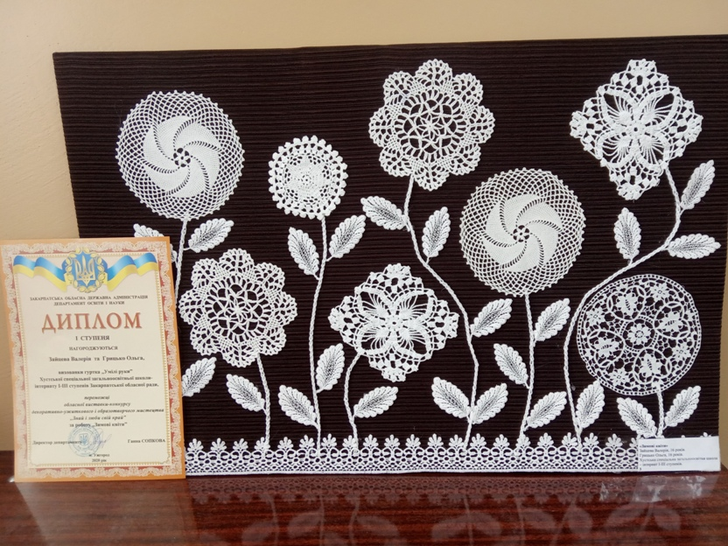
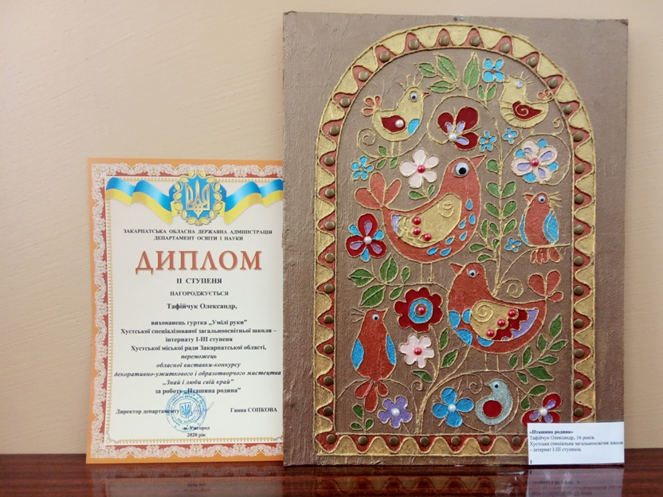
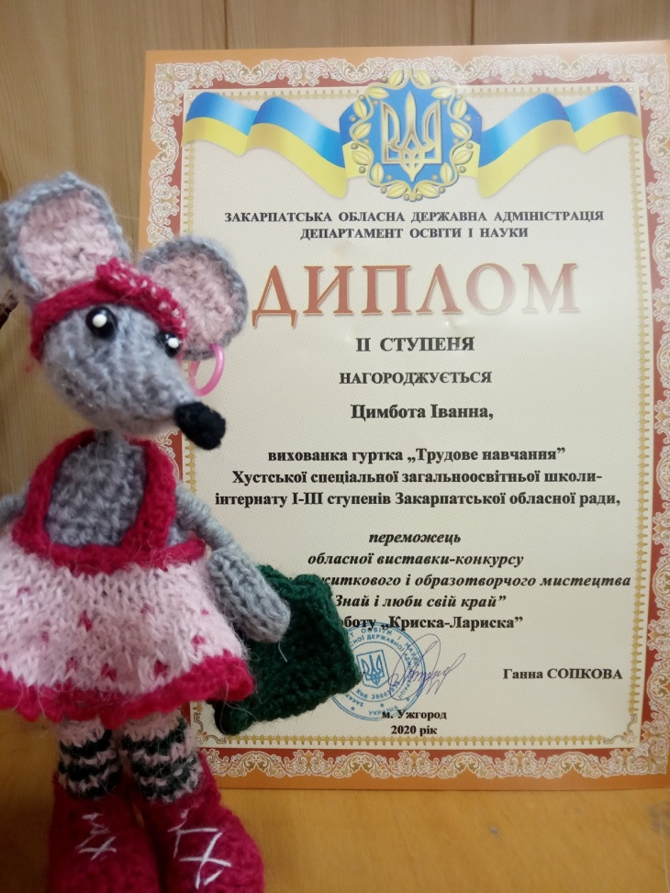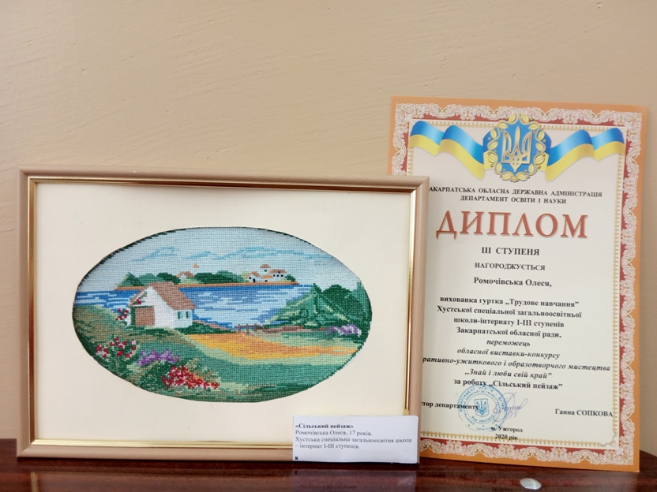

Навіть в умовах карантину учні та педагоги школи старанно готувалися до Шостого обласного фестивалю-конкурсу ”Воскресни, писанко!”. Для участі у конкурсі було відправлено більше 60 фотоматеріалів робіт для розміщення їх на сайті департаменту освіти і науки Закарпатської облдержадміністрації. Вишуканість робіт вихованців школи відмічено у статті Хустської районної газети ”Вісник Хустщини”.
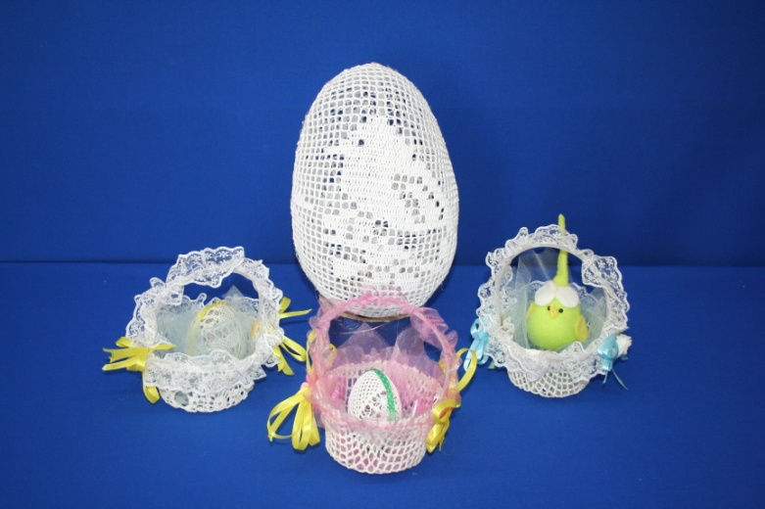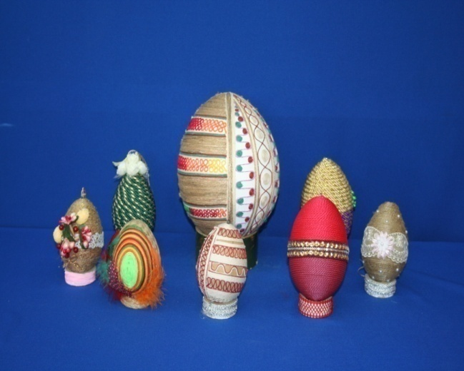
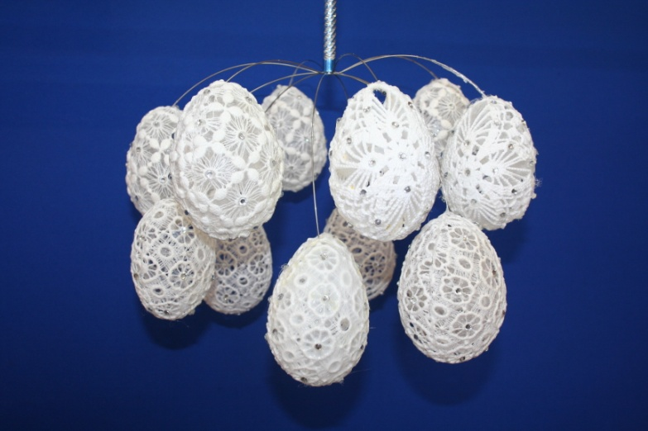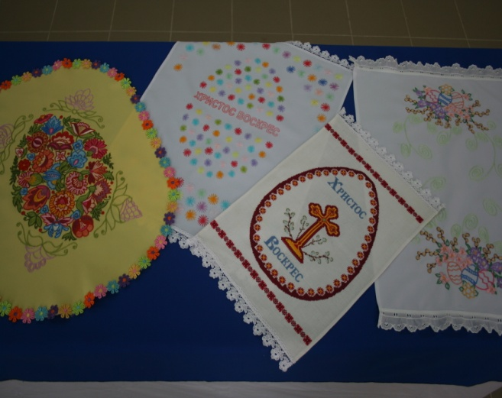
З метою демократизації управління школою на початку нового навчального року були сформовані органи учнівського самоврядування. У школі діє п′ять секторів: „Дисципліни і порядку”, „Культурно-масовий”, „Бібліотечний”, „Інформаційний”, „Трудовий”, „Навчальний”, „Спортивнийвий”, „Санітарний”. Сектори учнівського врядування спрямовують свою роботу на підвищення якості навчання, реалізацію вимог режиму роботи школи, організацію дозвілля школярів. Члени секторів є відповідальними за певну ланку роботи.
Керівним органом учнівського врядування школи є – старостат, засідання якого проходить один раз на місяць. На засіданні учні складають план роботи на місяць, вирішують питання різного характеру, а саме:
- організація дозвілля;
- суспільно корисна праця;
- спортивно-масова робота;
- організація роботи з молодшими школярами.
Велика роль учнівського врядування полягає у тому, що воно є організатором проведення оздоровчих акцій: „Зробимо шкільне подвір’я чистим і красивим”, „Ми – за здоровий спосіб життя” та ін.
З ініціативи учнівського старостату проводились цікаві заходи, акції, конкурси та вечори. Зокрема, День Валентина, „За здоровий спосіб життя”, „Школа – квітучий сад”, краща стінгазета тощо.
Продовжує працювати рада з профілактики правопорушень учнів, яка складається з представників педагогічного колективу,старшого інспектора з ювенальної превенції Хустського відділу поліції і старшокласників.
Рада згідно плану роботи школи слідкує за дотриманням правил поведінки й правопорядку учнів в урочний та позаурочний час. Класні керівники, учителі-предметники, а також практичний психолог індивідуально працюють із батьками тих учнів, що потребують підвищеної педагогічної уваги, схильних до правопорушень. Спостерігається тенденція до зменшення кількості учнів, які стоять на шкільному обліку, пропуску учнями занять без поважних причин. Жоден учень зі школи не перебуває на обліку в КМСН та службі у справах дітей. Тісно співпрацює школа зі службою у справах дітей.

Працівники Хустського відділу поліції провели „День відкритих дверей” для вихованців нашої школи, де ознайомили учнів зі зброєю та спецзасобами, які працівники поліції використовують під час несення служби.

Однією з найважливіших ланок роботи з розвитку естетичних смаків вихованців є шкільна бібліотека. Згідно річного плану бібліотеки в жовтні у школі проведено заходи до Всеукраїнського місячника шкільних бібліотек, а у квітні проведено тиждень книги. Протягом року бібліотекарем школи проведені такі заходи:

бібліотечні уроки на різну тематику;
- конкурс малюнків до улюблених творів;
- тиждень книги;
- щомісячна акція „Книжкова лікарня ”;
- виставки книг на різну тематику;
- оформлення мовно – ілюстративних куточків до визначних дат;
- визначено кращого читача школи;
- рейди – перевірки стану збереження шкільних підручників тощо.
З метою профорієнтації учнівської молоді в школі проводились зустрічі з працівниками територіального центру зайнятості. У цьому році для учнів 8-12 класів був проведений конкурс малюнків „Моя майбутня професія” та психологічний тренінг „Зроби свій вибір”. Учні змогли дізнатися про основні професії, які потрібні нашому регіону.
Співпраця з батьками посідає також одне з центральних місць у системі роботи нашої школи. Серед форм роботи – тематичні батьківські збори, тематичні години спілкування, засідання батьківського комітету, індивідуальні бесіди та консультації, залучення батьків до проведення позакласних заходів. Також у школі двічі на семестр проводяться загальношкільні батьківські збори.
Вже стало доброю традицією проведення у школі щорічного конкурсу „Кращий учень року”. За результатами учнівського та педагогічного анкетування переміг учень 12 – го класу Ільницький Роман, а кращим класом у 2019 – 2020 навчальному році визнано учнівський колектив 12 – го класу.
Виховна робота школи передбачає кінцеву мету – забезпечити суспільство інтелектуальною, духовно багатою, толерантною людиною, виховати життєво компетентну, творчу особистість, здатну до розвитку, самовдосконалення, як громадянин, професіонал, носій культури, сім’янин. Шляхи досягнення мети вбачаємо в запровадженні сучасних моделей виховання, у впровадженні й апробації інноваційних технологій виховання, планування відповідно до «Основних орієнтирів виховання учнів 1-11 класів загальноосвітніх навчальних закладів».
Разом з тим під час організації виховної роботи у школі було виявлено і ряд недоліків. Потребують вирішення в новому навчальному році проблеми індивідуальної роботи з важковиховуваними учнями, з учнями, що проявляють агресію й конфліктність.
Потрібно удосконалити роботу кожного класного керівника та вихователя з вивчення класного колективу і кожної особистості окремо. Слід звернути увагу й на тісніший зв’язок класних керівників та вихователів з вчителями - предметниками, які викладають у класі, із психологічною службою школи. На засіданнях методичних об’єднань класних керівників та вихователів необхідно продовжувати ознайомлювати педагогів з новими інноваційними формами виховної роботи, що допоможуть підвищити рівень педагогічної майстерності, залучити до креативного мислення, творчої праці.
Розвиток слухового сприймання та формування вимови є значущими розділами роботи у спеціальній школі для дітей з порушеннями слуху. Особливе значення мають спеціальні індивідуальні заняття. Метою таких занять є посилення слухового компонента під час слухового сприймання усного мовлення оточуючих, оволодіння засобами спілкування в умовах зниженого слуху.
Робота вчителів із розвитку слухового сприймання та формування вимови, спрямована на виконання таких програмних вимог:
- розвиток у дітей слухового сприймання так, щоб учні могли ефективно використовувати залишки слуху на уроках та в позаурочний час;
- постановка, корекція, автоматизація й диференціація артикуляції звуків мови з використанням залишків слуху ;
- нормалізація тембру голосу, інтонації та ритміки мови;
- розвиток здатності використовувати залишковий слух для постійного контролю та корекції власної вимови;
- навчання користуватися слуховими апаратами в різних акустичних умовах;
- навчання учнів орієнтування у світі немовних звуків.
Відвідування адміністрацією індивідуальних занять з розвитку слухового сприймання та формування вимови показало, що до кожного учня застосовується індивідуальний підхід, багато уваги приділяється мотиваційній стороні навчання. Увесь наочний та дидактичний матеріал, який використовується під час індивідуальних занять, стимулює учнів говорити, викликає зацікавленість, розвиває стійку увагу, необхідну для неодноразового проведення однотипних вправ. Педагоги створюють свої комп’ютерні презентації для роботи над формуванням звуків: від підготовчих артикуляційних, дихальних, голосових, мовленнєвих вправ, із зазначенням способів постановки звуків, до роботи з віршами й текстами та немовленнєвими звучаннями. Адже розвиток мовлення сприяє розвитку особистості дитини, стає базою для свідомого сприймання навколишнього світу і його розуміння, покращує комунікативні та когнітивні здібності учнів зі зниженим слухом. Протягом навчального року вчитель-дефектолог Лучка В.Ю провела теоретично-практичні семінари для педагогів з постановки звуків: «Постановка звука Л», « Постановка звуків К,Х, Г,Г» . Для семінару підбиралися звуки складні за артикуляцією та відтворенням для учнів. Теоретично-практичні семінари з постановки звуків проводились для вдосконалення майстерності вчителів індивідуальної роботи . Вихователям відвідування семінарів допомагає у виправленні дефектів мовлення учнів під час різних режимних моментів.
Також Віталіна Юріївна провела відкритий урок з розвитку слухового сприймання та формування вимови на тему «Зима» та «Автоматизація звуків [К], [С] в словах і реченнях».
При підготовці до педради був проведений проект « Що таке діалог?» для старшокласників , де діти мали нагоду поспілкуватися з чужими людьми на вулиці. Як показав проект, такі заходи треба проводити частіше, тому що діти ніяковіли при зустрічі з чужими і не могли вимовити навіть просте запитання.
У 2019-2020 навчальному році вчителі індивідуальної роботи працювали над темою «Створення мовленнєвого середовища - важливий чинник формування мовленнєвої компетенції у дітей з вадами слуху»
На засіданнях були обговорені такі статті : « Урок у контексті компетентнісної освіти», «Aктивізація мовленнєвої діяльності учнів з порушеннями слухової функції», « Кохлеарна імплантація – новий метод реабілітації глухих дітей».
Згідно Положення про спеціальну школу всі корекційно-розвиткові (індивідуальні та групові) заняття проводилися педагогічними працівниками у другій половині дня. У зв'язку з цим у школі виникла потреба у відкритті нових кабінетів для індивідуальної роботи.
Тому в школі було обладнано 2 додаткові кабінети для індивідуальної роботи з розвитку слухового сприймання та формування вимови. Кабінети затишні, облаштовані комп'ютерами та необхідними методичними матеріалами. Адже для дітей з порушеннями слуху особливе значення мають спеціальні індивідуальні заняття, метою яких є посилення слухового компонента під час слухового сприймання усного мовлення оточуючих, оволодіння засобами спілкуваня в умовах зниженого слуху.
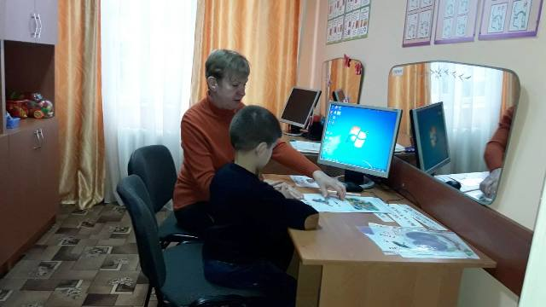

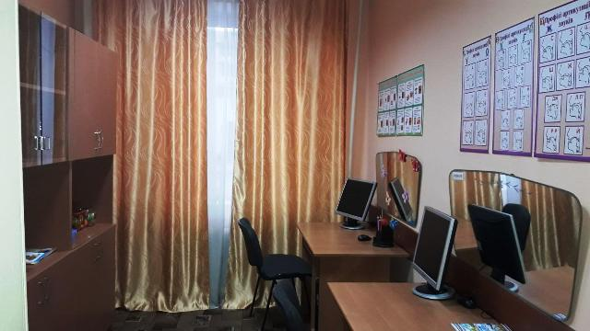

Відповідно до методичних рекомендацій щодо дистанційного навчання в період карантину було рекомендовано вчителям з розвитку слухового сприймання та формування вимови приєднатися до груп, створених класними керівниками у соцмережі Viber. Вчителі індивідуальної роботи обирали доступні й зручні он-лайн форми навчання для учнів з порушеннями слуху. Педагоги працювали згідно індивідуального плану роботи на період карантину. Щоденно розробляли завдання з використанням відеоматеріалів. Надавали консультації батькам щодо виконання завдань по телефону.
Робота практичного психолога проводилась згідно річного плану.
Основною метою роботи психологічної служби було здійснення психологічного супроводу навчально – виховного процесу, створення психолого – педагогічних умов, які сприяють максимальному психічному і особистісному розвитку кожного школяра. Згідно поставлених завдань, здійснювались наступні напрямки психологічної роботи:

І. Психодіагностична робота
1. Психологічне дослідження процесу адаптації, дослідження особливостей пізнавальної сфери дітей дошкільної групи, проведення комплексного діагностичного дослідження готовності дітей до навчання в школі.
2. Психологічне дослідження процесу адаптації до школи учнів першого класу,особливостей розвитку пізнавальної сфери та формування особистісної сфери.
3. Психологічне дослідження рівня розвитку психічних процесів ( пам’яті, уваги, уяви, мислення, сприймання) учнів молодшого шкільного віку та дослідження особистісних особливостей (рівень тривожності, самооцінка, рівень домагань).
4. Психологічне дослідження процесу адаптованості учнів до середньої ланки навчання (пізнавальної діяльності, мотиваційно – особистісної сфери).
5. Психологічне дослідження індивідуальних особливостей спрямованості особистості, рівня агресивності та інших особистісних особливостей, які виступають передумовами відхилень у поведінці) учнів «групи ризику» .

ІІ. Консультаційна робота
- Консультування педпрацівників з приводу налагодження процесу адаптації дітей дошкільного віку, учнів першого та п’ятого класів.
- Консультування педпрацівників з приводу взаємодії з дітьми «групи ризику», тривожними дітьми щодо налагодження взаємодії з цими категоріями дітей.
- Консультування педпрацівників щодо врахування вікових та індивідуально – типологічних особливостей учнів у навчально – виховному процесі.
- Консультування педпрацівників щодо покращення успішності навчальної діяльності школярів.
- Консультування педпрацівників щодо попередження виникнення стану емоційної напруги та розвитку конфліктності в педагогічному та учнівському колективах.
- Психологічна допомога дезадаптованим, тривожним учням, дітям «групи ризику» стосовно покращення міжособистісної взаємодії, подолання внутрішньо особистісного конфлікту, налагодження адекватності самооцінки, зняття психологічної напруги та ін.
- Психологічна допомога у професійному самовизначенні учнів, вирішенні питань самореалізації, розвитку здібностей.
- Консультування батьків з приводу врахування індивідуально – типологічних особливостей у налагодженні взаємодії з дітьми, шляхи оптимізації стилів виховання та ін.

ІІІ. Корекційно – відновлювальна робота

Корекційно – відновлювальна робота здійснювалась за такими напрямками:
- Корекція процесу адаптації дітей дошкільної групи, розвиток пізавальних процесів дошкільників.
- Корекція процесу адаптації до середньої ланки навчання учнів п’ятого класу.
- Корекційно – відновлювальна робота з дітьми «групи ризику».
- Корекційно-розвивальна робота щодо розвитку психічних процесів учнів першого – п’ятого класів.
- Корекційно – розвивальна робота щодо нормалізації емоційно – вольової сфери з учнями шостого – восьмого класів.
- Корекційно – розвивальна робота щодо профорієнтаційної готовності учнів 12 класу.
ІV. Соціально-психологічна просвіта
Серед батьків:
1.«Закономірності психічного розвитку дітей в умовах сенсорної депривації» - для батьків вихованців дошкільної групи.
2. «Роль батьків при адаптаційному періоді дітей» - для батьків учнів
1 класу.
3 .«Особливості адаптації учнів до середньої ланки навчання в школі»
- для батьків учнів 5 класу.
4. «Як допомогти дитині обрати майбутню професію» - для батьків учнів 12 класу.
Серед дітей:
Проводились загальношкільні заходи на теми: «ВІЛ/СНІД – небезпека для здоров’я», «Цікавий світ психології».
Серед педагогів:
1.Семінар-тренінг для педпрацівників школи на тему: «Дозвольте собі бути щасливими».
Протягом 2019 – 2020 н.р. психологом школи здійснювалось відвідування відкритих уроків, само підготовок, виховних заходів з метою спостереження за мікрокліматом у класному колективі, стилем спілкування учнів з учителем, вихователем і між собою.
Робота медичної служби у 2019-2020 рр. була направлена на проведення лікувально-профілактичних заходів, насамперед, на профілактику інфекційних та соматичних захворювань, підтримання належного рівня психічної активності та працездатності школярів.
Першочергово лікар школи Ференцик М.М. брала участь у проведенні засідання шкільного психолого-педагогічного консиліуму з набору дітей у навчальний заклад.
У листопаді 2019 р. було проведено поглиблений медичний огляд та лабораторне обстеження 105 дітей. У 2020 році у зв’язку з карантином поглиблений медичний огляд дітей не проводився.
В порівнянні з минулим роком зменшилась кількість випадків у дітей

алергічних реакцій. Не було виявлено жодного випадку дифузного зобу, що свідчить про ефективність проведення постійної щотижневої антиструмінізації. Протягом року проводилась профілактична с-вітамінізація.
За цей навчальний рік стан здоров’я дітей був задовільний, не було важких випадків інфекційних захворювань, травм.
Проводився посилений медико-педагогічний контроль за фізичним вихованням учнів. На кожну дитину розроблений листок здоров’я з фізичної культури, постійно проводилась корекція розподілу дітей на групи з фізичного виховання.
Більша увага була звернена на фізичну реабілітацію, загартування дітей, організацію рухового режиму дня. Особлива увага була звернена на профілактику плоскостопості, порушення осанки та сколіозу.
Протягом навчального року медичними працівниками щоденно здійснювався контроль за станом здоров’я дітей, надавалася у разі потреби невідкладна медична допомога і проводилися профілактичні щеплення згідно плану календарних щеплень.
Щоденно медичними працівниками здійснювався контроль за дотриманням санітарно-гігієнічних правил та протиепідемічного режиму в закладі.
Проводився особливий контроль за організацією та якісним харчуванням дітей, за своєчасним проходженням медичних оглядів всіх працівників школи.
Протягом 2019-2020 року активно проводилась санітарно-просвітницька робота серед дітей та працівників навчального закладу. Батькам надавались консультації з різних питань, з учнями школи щомісячно проводились бесіди.
Протягом року здійснювався облік медичного обладнання, лікарських засобів, дотримувались правила і терміни їх зберігання та використання, проводилось своєчасне їх поновлення.
Медичними працівниками вівся посилений контроль за правильним сидінням дітей за партою, так як з кожним роком збільшується кількість дітей з порушеннми осанки та плоскостопості.
Стан роботи з охорони праці, техніки безпеки, виробничої санітарії під час навчально-виховного процесу в школі знаходився під щоденним контролем адміністрації школи.
У наказі по школі від 27 серпня 2019 року № 24 «Про організацію роботи з охорони праці» передбачено відповідальних за організацію роботи з питань охорони праці, безпеки життєдіяльності під час навчально-виховного процесу та в позаурочний час, попередження дитячого травматизму, відповідальних за електрогосподарство й пожежну безпеку в школі тощо. Перед початком навчального року були оформлені всі необхідні акти-дозволи на проведення навчальних занять у кабінетах і шкільних приміщеннях підвищеної небезпеки, комісією були проведені випробування спортобладнання, стан споруд на спортивних майданчиках, дозвіл СЕС на експлуатацію харчоблоку, акт санітарно-технічного стану школи.
Відпрацьована програма вступного інструктажу, напередодні канікул і святкових днів проводяться інструктажі з безпеки життєдіяльності серед учнів. Регулярно мають місце цільові інструктажі з учнями перед екскурсіями, походами, спортивними змаганнями. У школі є необхідні журнали з реєстрації всіх видів інструктажів з питань охорони праці працівників і учнів школи.
Кожна класна кімната, кабінет, майстерня, спортзал має необхідний перелік документації з питань безпеки життєдіяльності. Кожним вчителем- предметником проводились інструктажі перед виконанням завдання лабораторної або практичної роботи, згідно видів діяльності на уроках праці, фізкультури, про що робилися відповідні записи в класних журналах.
Щорічно проводились навчання працівників школи з питань охорони праці, техніки безпеки, пожежної безпеки тощо. Інструкції з техніки безпеки з блоком питань з охорони праці й безпеки життєдіяльності є в наявності.
Будівля школи забезпечена первинними засобами пожежогасіння: вогнегасниками, пожежним інвентарем (пожежними щитами та стендами, пожежними відрами, ящиками з піском тощо), пожежним знаряддям (пожежними ломами, баграми, сокирами).
По всій школі розміщені плани евакуації у разі небезпеки чи аварії. Не менше ніж раз на рік, проводяться тренування евакуації під час проведення Дня цивільного захисту.
У січні 2020 року у школі проведено День цивільного захисту. Серед заходів, запланованих до Дня ЦЗ, відбувся практичний показ та навчання учнів
користуванню основними засобами протипожежної безпеки, які продемонстрували дітям працівники районного управління МНС.
Питання охорони праці , безпеки життєдіяльності учнів обговорювалися на засіданні педради, нарадах при директорові.
Вивчаючи стан травматизму серед учнів, можна відмітити, що в навчальному закладі проводиться належна робота щодо попередження нещасних випадків, створення безпечних умов навчання.
Протягом року, який аналізується, травмованих учнів під час навчально- виховного процесу у школі не було.
Як відомо, стан справ у закладі відображається в бухгалтерському обліку, який є частиною процесу управління фінансами. Для того щоб керувати, потрібно контролювати, а для того щоб контролювати, треба виміряти. Від правильного ведення обліку господарських операцій залежить розвиток не лише окремо взятої спецшколи-інтернату, а й держави.
Бухгалтерія є структурним підрозділом спецшколи-інтернату, яка забезпечує організацію бухгалтерського обліку і звітності та реалізацію фінансової, бюджетної та податкової політики. У своїй діяльності бухгалтерія керується Конституцією України, законами України, постановами Верховної Ради України, указами і розпорядженнями Президента України, постановами і розпорядженнями Кабінету Міністрів України, нормативно-правовими документами Міністерства фінансів України, Міністерства економічного розвитку і торгівлі України, Міністерства освіти і науки України, Державної податкової служби України, Державної казначейської служби України, наказами директора спецшколи-інтернату, Положенням про бухгалтерську службу та іншими нормативно-правовими актами, що регламентують бюджетні відносини і фінансово-господарську діяльність закладу.
Весь обліковий процес спецшколи-інтернату складається із трьох етапів, а саме: первинний облік, поточний облік та підсумковий облік.
Фінансування установи здійснюється з місцевого бюджету та субвенції з державного бюджету, а також доходи і видатки ведуться по загальному та спеціальному фондах.
Надходження коштів за 2019-2020 н. р. по загальному фонду склали 17 мільйонів 202 тисячі 300 грн., в т.ч.:
на виплату заробітної плати – 11 859 934 грн., у т.ч. на оздоровлення – 465 100 грн.;
нарахування на заробітну плату – 2 586932 грн.;
медикаменти та перев’язувальні матеріали – 60 000 грн.;
продукти харчування – 741 098 грн.;
на оплату комунальних послуг та енергоносіїв - 894 091 грн.
інші видатки - 1 060 254 грн.
По спеціальному фонду від благодійної допомоги 56 190 грн.

Всі укладені договори, оплачені накладні та акти виконаних робіт відображаються на Єдиному порталі використання бюджетних коштів – Edata. Також в спецшколі-інтернаті діє тендерний комітет, який керується Законом України «Про публічні закупівлі» та наказом №35 “Про затвердження Порядку здійснення допорогових закупівель”. Публічні та допорогові закупівлі проводяться на майданчику «prozoro». Річний фінансовий звіт та план закупівель публікується на сайті школи.
І на завершення слід акцентувати, що роль бухгалтерського обліку зростає з кожним роком. Тому в організації та веденні бухгалтерського обліку керівник бюджетної установи і головний бухгалтер повинні діяти як однодумці.

 |  | За період 2018-2019 н.р. | За період 2017-2018 н.р. |  |  | Збільшення (зменшення) доходів/витрат у %
Найменування доходів і видатків |  | За звітний період надходження | Касові видатки | За звітний період надходження | Касові видатки
Поточні видатки | 2000 | 17988400 | 17988400 | 15380931,01 | 15376558,75 | 17%
Оплата праці і нарахування на заробітну плату | 2100 | 14480100 | 14480100 | 12655827,3 | 12655827,3 | 14%
Оплата праці | 2110 | 11877500 | 11877500 | 10414000 | 10414000 | 14%
Заробітна плата | 2111 | 7096614,09 | 11877500 | 10414000 | 10414000 | 14%
Нарахування на оплату праці | 2120 | 1464955,49 | 2602600 | 2241827,3 | 2241827,3 | 16%
Використання товарів і послуг | 2200 | 3504000 | 3504000 | 2722176,91 | 2716804,65 | 29%
Предмети, матеріали, обладнання та інвентар | 2210 | 781200 | 781200 | 432593,43 | 432077 | 81%
Медикаменти та перев’язувальні матеріали | 2220 | 80000 | 80000 | 62000 | 62000 | 29%
Продукти харчування | 2230 | 1125400 | 1125400 | 973399,83 | 968544 | 16%
Оплата послуг ( крім комунальних ) | 2240 | 223000 | 223000 | 329000 | 329000 | -32%
Видатки на відрядження | 2250 | 22200 | 22200 | 14405,42 | 14405,42 | 54%
Оплата комунальних послуг та енергоносіїв | 2270 | 1272200 | 1272200 | 910778,23 | 910778,23 | 40%
Оплата водопостачання та водовідведення | 2272 | 33200 | 33200 | 26394,91 | 26394,91 | 26%
Оплата електроенергії | 2273 | 332300 | 332300 | 243409,84 | 243409,84 | 37%
Оплата природного газу | 2274 | 906700 | 906700 | 640973,48 | 640973,48 | 41%
Інші видатки | 2800 | 4300 | 4300 | 2926,8 | 2926,8 | 47%
Соціальне забезпечення | 2700 | 0 | 0 | 1000 | 1000 | -100%
Інші виплати населенню | 2730 | 0 | 0 | 1000 | 1000 | -100%

За період
з 1 липня 2019 року по 30 червня 2020
використано коштів на закупівлю:
 | За період 2018-2019 н.р. | За період 2019-2020 н.р. | Збільшення (зменшення) витрат у %
Миючих засобів та продукції для чищення | 9300 | 8794 | -5%
Засобів гігієни | 10360 | 22514 | 117%
Канцелярських товарів | 19218 | 15820 | -18%
Паливно-мастильних матеріалів | 32100 | 33585 | 5%
М'який інвентар | 307480 | 328420 | 7%
Господарських товарів | 25073 | 27800 | 11%
Меблів | 74111 | 44300 | -40%
Ноутбуки, проекційні екрани, проектор | 16473 | 9200 | -44%
Постільна білизна, рушники | 127640 | 78800 | -38%
Кухонне приладдя | 0 | 14350
Спортивний інвентар | 0 | 3900
За період
з 1 липня 2019 року по 30 червня 2020
отримано грантів та дарунків:
 | За період 2019-2020 н.р.
Книги | 38944
М'який інвентар, іграшки | 12945
Світильники потолочні, Сд\плеєр, полця | 1200
Килим | 1377
Пилосос | 1600
Наборір ігровий | 124

Поточні ремонти протягом 2019-2020 н.р.
№/п | Найменування робіт | Використаних коштів, грн.
1 | Вогнегасна обробка дерев'яних конструкцій горищних приміщень будівлі | 12993
2 | Поточний ремонт котельні | 15809
3 | Поточний ремонт проїзду бруківкою на території школи | 40248
4 | Ремонт системи пожежної сигналізації в приміщеннях | 1996
5 | Технічне обслуговування тепломережі в будівлі реабілітаційного центру | 7506
6 | Поточний ремонт приміщення цокольного поверху навчального корпусу під кабінет заступнимка директора з господарської роботи | 12807
7 | Поточний ремонт кабінету №8 першого поверху навчального корпусу | 20495
8 | Поточний ремонт зовнішньої каналізації | 17243
9 | Поточний ремонт ізолятора | 14168
10 | Поточний ремонт кабінету №7,13,14 першого поверху навчального корпусу | 6646
11 | Поточний ремонт осушувача повітря в басейні реабілітаційного центу | 15578
12 | Поточний ремонт системи водопостачання | 29861
13 | Вимірювання та випробування параметрів електроустановки на об'єктах | 1998
 | ВСЬОГО | 197348,00

ПІДГОТОВКА ШКОЛИ ДО НОВОГО 2020-2021 НАВЧАЛЬНОГО РОКУ

1.На шкільному сайті розміщено оголошення про набір учнів до школи.
2.Розроблено проекти річного плану роботи та освітньої програми навчального закладу.
3.Затверджено план зміцнення матеріально-технічної бази та підготовки школи до роботи в осінньо-зимовий період.
4.На даний час проведено поточний ремонт приміщень шкільної їдальні, кухні та підсобних кімнат.
5.Проведено санітарну побілку шкільних вбиралень.
6.На завершальному етапі будівництво і запуск нової котельні.
7.Проведено заміну центральної траси водогону.
8.Всі класні приміщення, кабінети, майстерні, спальні кімнати прибрано і готові до початку навчального року.
9.Розроблено попередній проект педагогічного навантаження вчителів та вихователів.
10.Проведено під’єднання шкільного ізолятора до центрального опалення.
11.Придбано необхідну методичну літературу, наочність, комп’ютерну техніку та канцтовари для кабінетів і класів.
12.30 червня з усіма педагогами-пенсіонерами, згідно заяв, укладені строкові договори (контракти).
13.Школа станом на 1 липня 2020 року фінансових боргів не має.
Я вже досить багато вам доповідаю про нашу роботу, ви її кожен день бачите і знаєте, що не все є так, як би нам хотілося.
У нас є ще одна дуже серйозна проблема – підвіз учнів. В Положенні записано, що підвіз учнів до закладу освіти забезпечує засновник і керівник. Я хочу чути від відповідальних чиновників, як забезпечити підвіз учнів до нашої школи? В опорні школи організовано підвіз шкільними автобусами, а як нам бути? Більше того, учнів масових шкіл підвозять безкоштовно, а від наших інколи вимагають перевізники оплату як з учнів так і з батьків. Проблему керівник школи не розв’яже, це питання зобов’язана вирішити тільки обласна рада.
Друга важлива проблема – це перебування учнів, які проживають на значній відстані від школи, у суботні та недільні дні в школі. Вважаю, що з
1 вересня 2020 року слід задовільнити прохання батьків цих учнів і організувати в школі одну чергову групу в суботу і неділю, тим самим значно допомогти батькам і нашим учням.
Третя проблема – значне скорочення фінансування освітньої субвенції з 1-го вересня, що призведе до ущільнення роботи вихователів та переведення частини вихователів на основну ставку.
У зв’язку з тим, що троє наших педагогів-пенсіонерів написали заяви на звільнення (Варга М.А., Гафинець Г.В., Попович Г.В.), хочу їм щиро подякувати за багаторічну бездоганну роботу, вони були кращими серед кращих, побажати їм довгих років життя, здоров’я, достатку і благополуччя. Ми завжди будемо раді їх бачити в нашому колективі.
Я всім дякую за якісну, сумлінну працю. Вибачайте, якщо когось не почув, можливо, образив. В житті все буває, але всім бажаю гарного відпочинку, сімейного благополуччя і з повними силами прийти в школу, і продуктивно вчити і виховувати дітей з особливими потребами. Дякую за увагу!

